Nota stampa

31 MAGGIO LA PRIMA TAPPA VERSO IBE INTERMOBILITY AND BUS EXPO 2024
Alle 16:00 il webinar IBE sui servizi di trasporto collettivo a richiesta

- Digital Green Week 31 maggio il primo appuntamento verso l’edizione 2024
- Il DRT: scelta sostenibile per il trasporto collettivo, chiave di volta dell’intermobilità.
- IBE Intermobility and Bus Expo analizza il futuro del trasporto collettivo con la Fondazione Sviluppo Sostenibile

Rimini, 30 maggio 2023 - “Chiamiamo noi”: le opportunità delle piattaforme di Demand Responsive Transit (DRT), questo il titolo del webinar gratuito organizzato il 31 maggio alle 16.00 da IBE Intermobility and Bus Expo a cura della Fondazione Sviluppo sostenibile, momento qualificante della Digital Green Week di IEG (Italian Exihibition Group). Per partecipare all’incontro online è sufficiente iscriversi al link https://unb.greentechinsights.com/dgw/ e selezionare il webinar.

Digital Green Week: va in scena la transizione energetica ed ecologica

Organizzate da IEG le giornate del 30 e 31 maggio della Digital Green Week sono dedicate ai nuovi scenari della transizione energetica ed ecologica. Decarbonizzazione, circular economy, emergenza idrica, efficienza energetica dei ma anche trasporti a domanda. Tutti temi di profonda attualità che alimenteranno il confronto tra operatori, industria, mondo accademico e istituzioni chiamati a partecipare ad un grande evento gratuito e digitale. Un momento di condivisione e scambio a distanza per tutta la community riunita su un’unica piattaforma. Quest'anno le Digital Green Week raccolgono in un unico appuntamento tutti gli eventi della filiera Green&Tech di IEG (Ecomondo, K.EY Energy e IBE Intermobility and Bus Expo).
All’ordine del giorno della due giorni la transizione ecologica ed energetica e l’intermobilità a 360° con una vista sulle soluzioni e tecnologie innovative.

A fine maggio il primo webinar organizzato da IBE dedicato al futuro dell’intermobilità
La prima tappa della “Road to IBE 2024” si inaugura il 31 maggio alle 16.00 in occasione della tavola rotonda “Chiamiamo noi”: le opportunità delle piattaforme di Demand Responsive Transit (DRT)” ovvero di servizio di trasporto a domanda, evento a cura della Fondazione Sviluppo Sostenibile e moderato da Raimondo Orsini, Direttore della Fondazione e coordinatore dell’Osservatorio Nazionale della sharing mobility.

Il DRT è un servizio di trasporto a domanda in cui piccoli autobus si muovono su itinerari e orari stabiliti dinamicamente in funzione delle richieste dei passeggeri, tramite una piattaforma digitale e un’App mobile. Verrà presentato lo stato dell'arte del DRT in Italia, le caratteristiche dei servizi e le loro potenzialità per poi valutare alcune esperienze di DRT già messe in atto a Ravenna e Trieste. Sarà sicuramente interessante analizzane le caratteristiche, i punti di forza e debolezza e soprattutto valutare la risposta dei cittadini oltre ai piani per il futuro. Durante il webinar verranno analizzate le principali politiche e misure che possono essere messe in campo in ambito urbano per favorirne la diffusione, facendo interessanti confronti con altri contesti urbani e internazionali. Di grande interesse l’approfondimento sule pratiche degli operatori del TPL quando bandiscono un servizio SaaS per l’avvio del trasporto a domanda nel proprio territorio.

Alessandra Astolfi Global Exhibition Director Green & Technology division presso Italian Exihibition Group ha commentato: “L’innovazione tecnologica è una forte leva di accelerazione del cambiamento verso l’intermobilità. IBE è da sempre attenta a tutti i segnali di cambiamento che arrivano alla community del trasporto collettivo su gomma sia sul versante dei prodotti che dei servizi innovativi che possono sostanziare il Maas per i cittadini e i turisti. Il DRT è un grande passo avanti in questa direzione rappresentando la frontiera verso l’automazione. Le esperienze italiane sono di qualità e forniscono forti elementi di riflessione anche per i policy makers”.

Raimondo Orsini Direttore della Fondazione e coordinatore dell’Osservatorio Nazionale della sharing mobility ha aggiunto: “Stiamo andando verso un nuovo modello di mobilità in cui l’alternativa ‘auto privata-trasporto pubblico’ sarà completamente superata. I cittadini, grazie anche alle nuove tecnologie, sono in grado di scegliere in ogni momento la modalità più vantaggiosa ed efficiente per spostarsi a seconda dell’ora e del tipo di tragitto, selezionando fra un ventaglio di possibili opzioni. Ad esempio, quando il trasporto pubblico di linea non è competitivo ed efficiente, il DRT è un’ottima soluzione, più vantaggiosa per tutti. Però questo cambio di paradigma deve avvenire anche a livello regolatorio: la governance del TPL e la normativa sono ancorate ai vecchi modelli e ai vecchi schemi: vanno adeguate alla forte innovazione che sta avvenendo nel settore della mobilità”.

Programma dell’incontro
“Chiamiamo noi”: le opportunità delle piattaforme di Demand Responsive Transit (DRT)
A cura di: Fondazione Sviluppo Sostenibile
31 maggio – ore 16.00-17.30

Moderatore
Raimondo Orsini, Direttore Fondazione per lo sviluppo sostenibile e coordinatore Osservatorio Nazionale della sharing mobility

Introduzione
16:00 Caratteristiche tecniche, condizioni normative, potenzialità del DRT in Italia
Luca Refrigeri, Analista Osservatorio sharing mobility e portale Lesscars

Esperienze
TS on DEMAND: l’esperienza dei servizi a chiamata a Trieste
Maria Teresa Fantola, Trieste Trasporti
La sperimentazione del servizio a chiamata nell’area di San Pietro in Vincoli a Ravenna
Nicola Scanferla, Transport and Mobility Expert Planner

Discussione:
Quale futuro per il DRT in Italia?
Discutono del presente e del futuro del DRT in Italia gli operatori del network dell’Osservatorio nazionale sharing mobility:
- Ginevra Mutti, Sales & Business Development Manager International Ioki
- Lorenzo Pireddu, General Manager Italy Uber
- Ricardo Alcala Farrugia, Southern Europe Business Developer Padam Mobility
- Anthea Greco, Responsabile Partnership Via
- Mirko Curzi, Pluservice
- Diego Goldesten, Moovit
- Emanuele Proia, Direttore Asstra

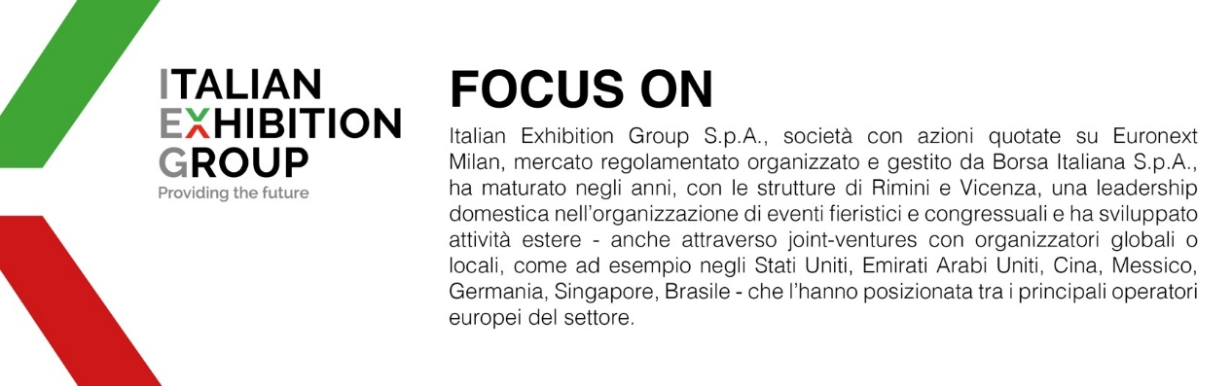

Contatto per i Media
Twister communications group
Marta Sternai msternai@twistergroup.it – cell 335 5942125
Patrizia Vallecchi pvallecchi@twistergroup.it - cell 335 6334169
Monica Cipparrone mcipparrone@twistergroup.it – cell 349 2814894

